记功评选个人操作指南
- 登录人事系统。可从学校OA系统登录进入：
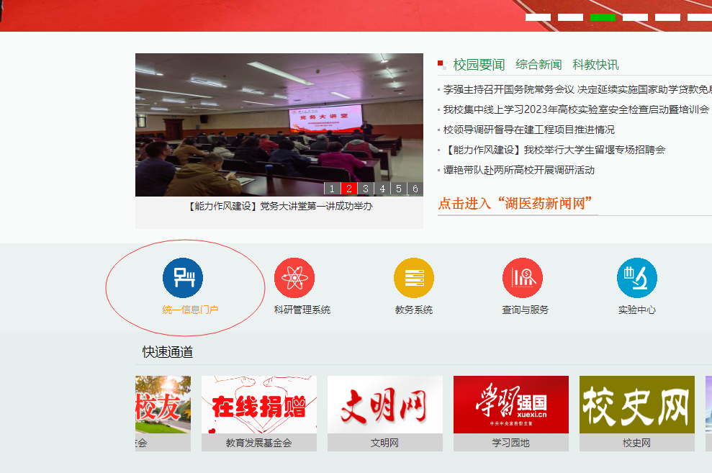
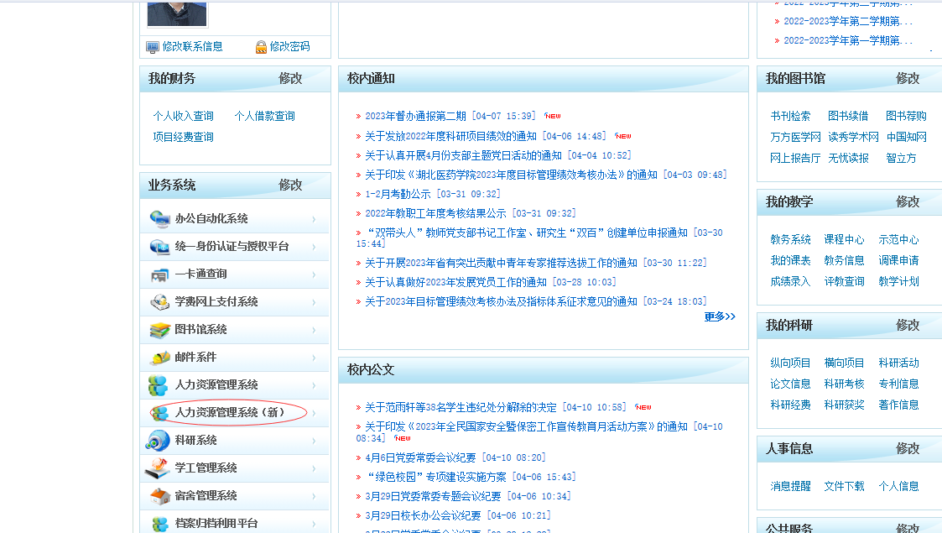

二、角色选择个人，填写考核
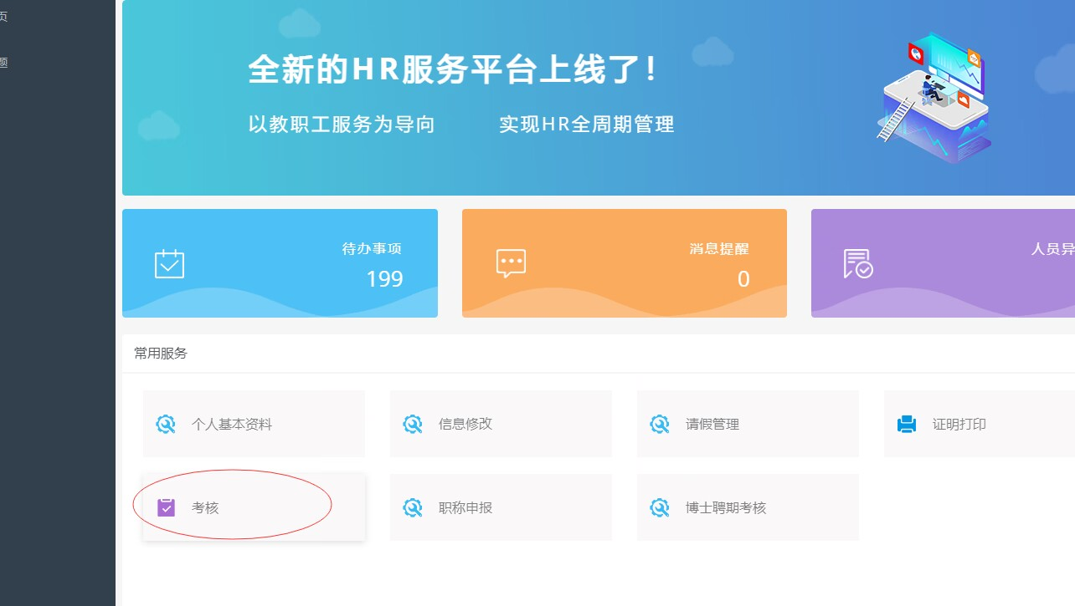
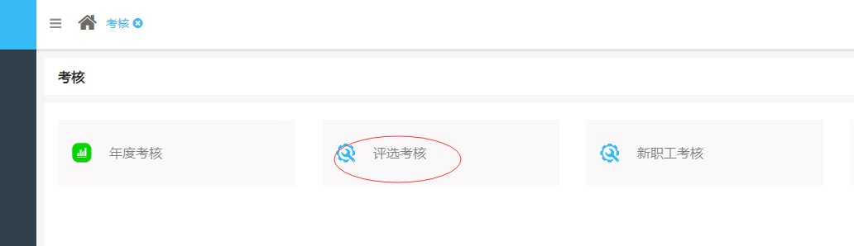
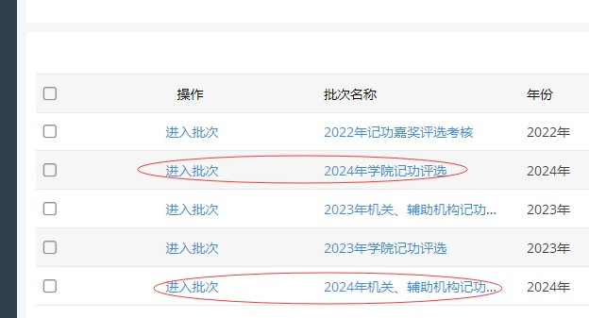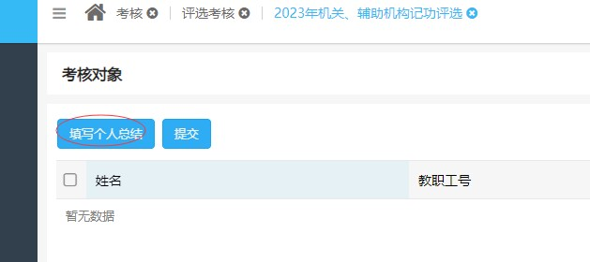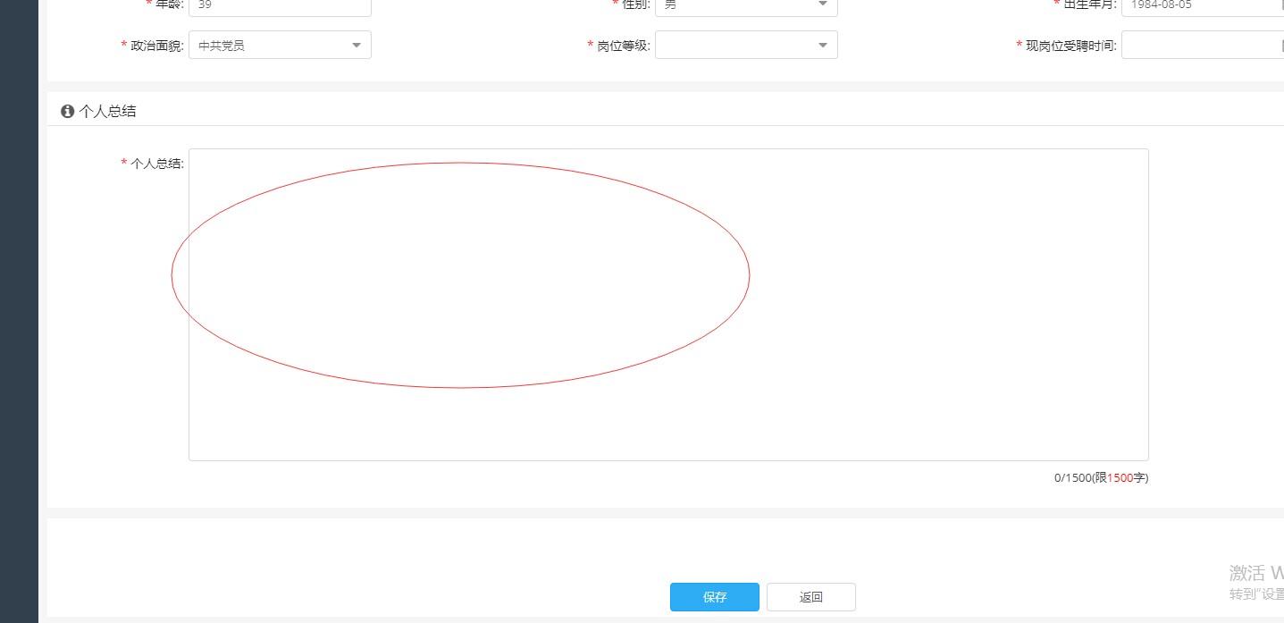
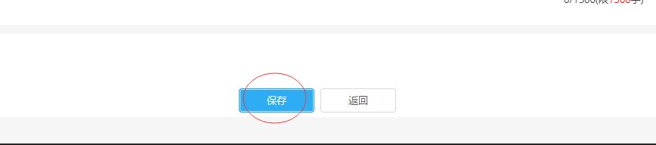
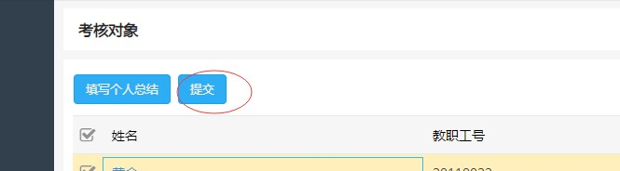

记功评选评委操作指南
一、登录人事系统。可从学校OA系统登录进入：
- 选择角色。角色切换至“记功嘉奖评审委员”
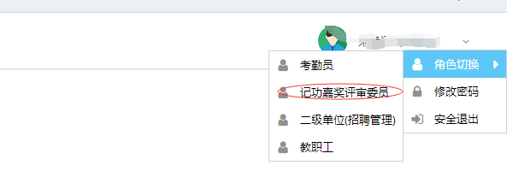
- 进入考核模块。
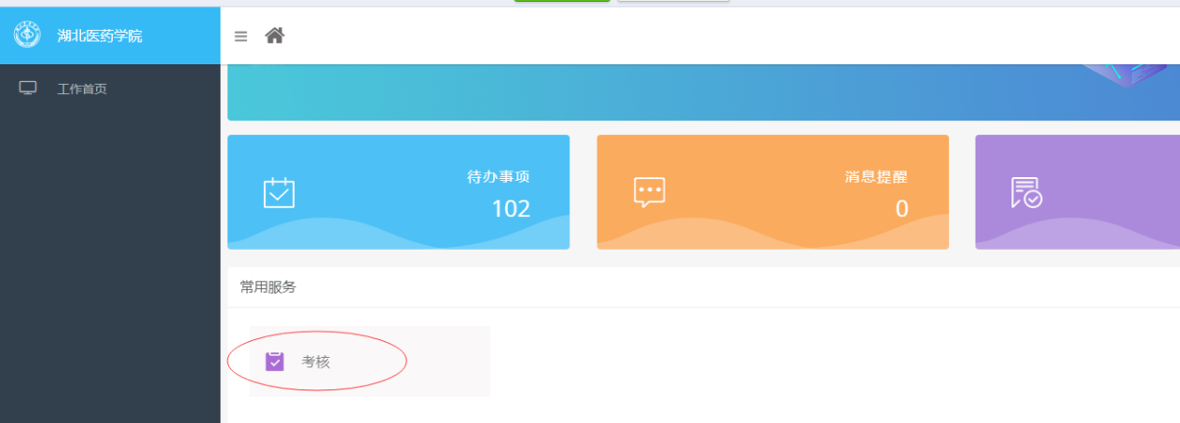
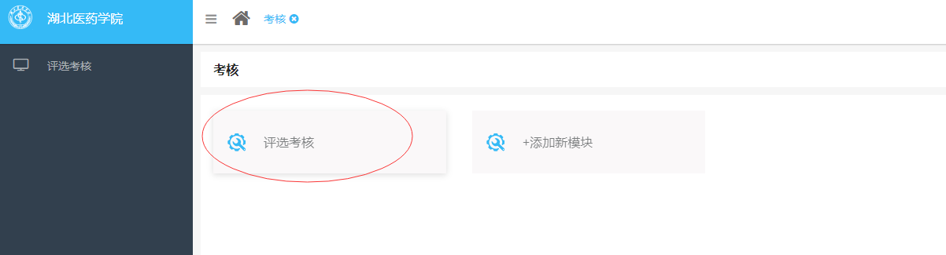
点击进入批次：
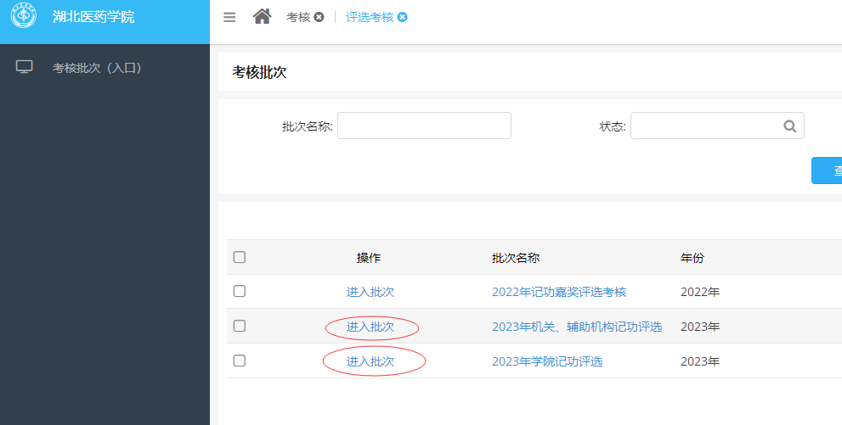
- 开始评分
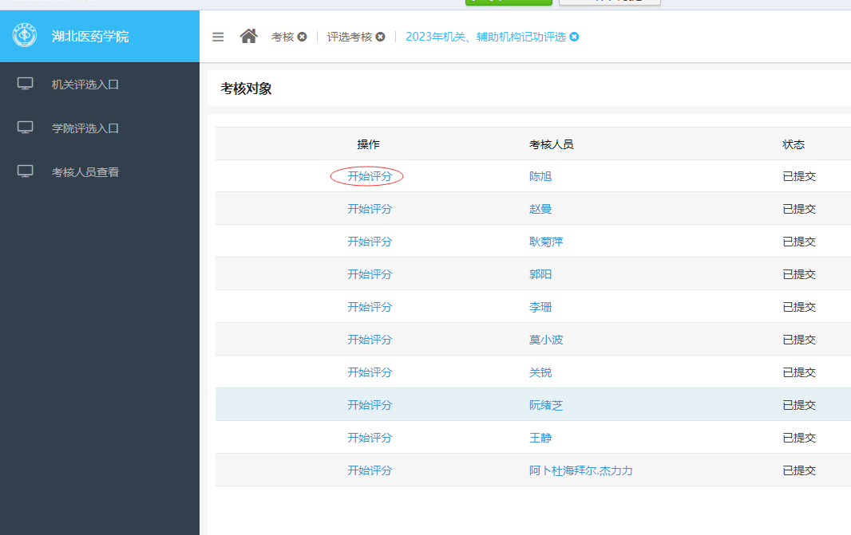
查阅个人工作总结，给定推荐评审意见，并保存。
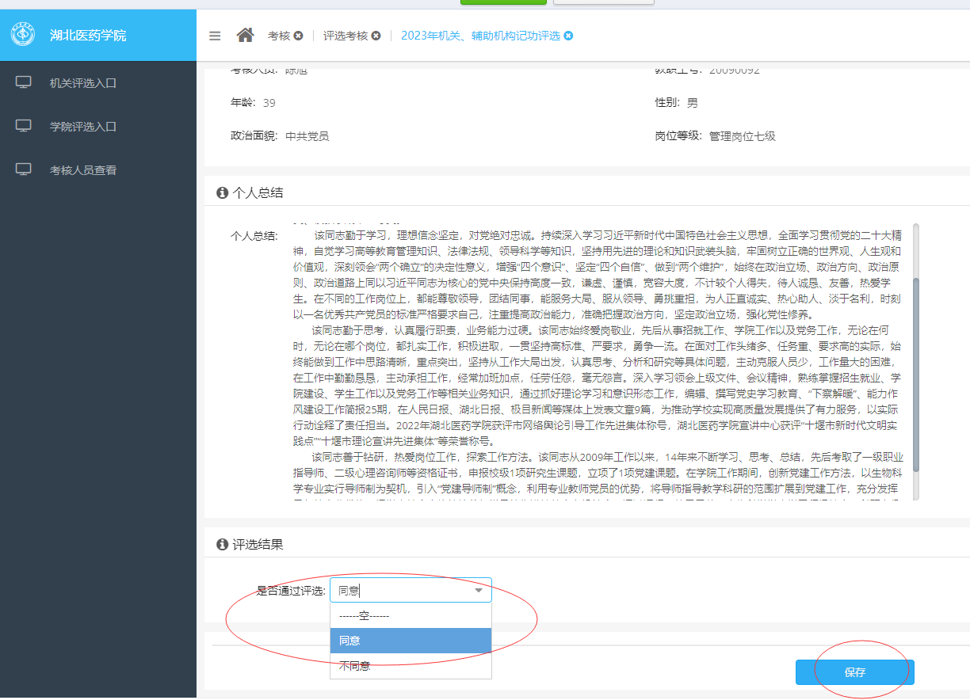
- 评阅下一个人选
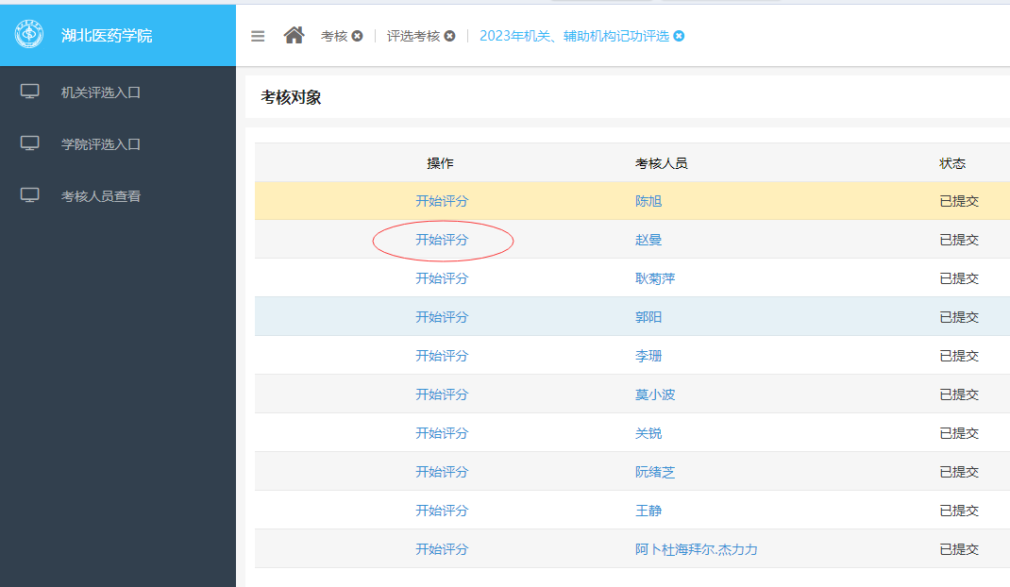

特别说明：2024年机关、辅助机构组推荐职数为6个，即9选6；2024年学院组推荐职数为16个，即24选16。

